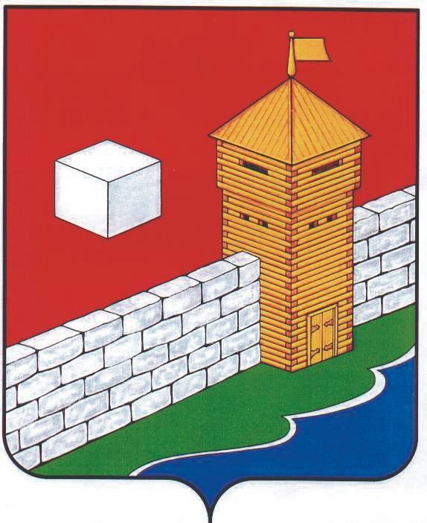
УПФР в Еткульском районе
Челябинской области
2-12-42, www.admetkul.ru

Специалисты ОПФР по Челябинской области приняли участие в пресс-конференции

22 мая 2015 года в пресс-центре «АиФ-Челябинск» состоялась пресс-конференция, посвящённая актуальным вопросам пенсионного законодательства.
В мероприятии приняли участие начальник отдела организации и учета процесса инвестирования ОПФР по Челябинской области Наталья Лазарева и заместитель начальника управления организации назначения и выплаты пенсий ОПФР по Челябинской области Елена Ткач, а также представители негосударственных пенсионных фондов. Эксперты обсудили сложившуюся ситуацию в области пенсионного законодательства.
В начале обсуждения специалисты ОПФР по Челябинской области напомнили, что с 1 января 2015 года страховая и накопительная пенсии стали самостоятельными видами. Страховая пенсия, как и раньше, подразделяется на три вида: по старости, по инвалидности и по случаю потери кормильца. Трудовая пенсия ушла в прошлое.
На вопрос о каких-либо изменениях в части досрочного пенсионного обеспечения Елена Ткач ответила, что вступление в силу нового закона, в части досрочного пенсионного обеспечения кардинальных изменений не внесло. Сохранен круг лиц, которые пользуются правом на досрочную пенсию, ни одна из категорий работников законом не исключена. Не изменилась требуемая продолжительность стажа, остался прежним возраст выхода на досрочную пенсию. В то же время закон установил дополнительные требования: периоды «льготной» работы засчитываются в стаж для назначения досрочной пенсии в том случае, если класс условий труда на рабочих местах соответствует вредному (3) или опасному (4) классу условий труда, установленному по результатам специальной оценки условий труда, которая будет проводиться поэтапно (до конца 2018 года), аккредитованными организациями.
Один из наиболее волнующих вопросов касался выбора способа получения пенсии. Елена Ткач рассказала, что гражданин сам выбирает кредитную организацию, на счет в которой он будет получать пенсию. Она добавила, что с этого года между Пенсионным фондом России и банками, через которые пенсионеры получают пенсию, должны быть заключены договоры. Они заключаются для того, чтобы повысить контроль за доставкой и выплатой пенсий в срок и в полном объеме. Помимо этого спикер напомнила, что пенсия может доставляться через «Почту России», через банк, через организацию, занимающуюся доставкой пенсии. В нашем городе доставочных организаций три: в Металлургическом, Курчатовском и в Тракторозаводском районах.
В ходе обсуждения пенсионного законодательства была поднята тема о способах повышения пенсии. Специалисты Отделения ПФР по Челябинской области доступно разъяснили присутствующим данный вопрос.
«Во-первых, это продолжительность страхового стажа», - отметила Наталья Лазарева. Чем больше страховой стаж, тем выше индивидуальный пенсионный коэффициент и, в конечном итоге, размер пенсии». Вторым фактором повышения пенсии является заработная плата, с которой произведены отчисления страховых взносов на страховую пенсию. Чем выше заработная плата, с которой произведены отчисления страховых взносов на страховую пенсию, тем больше индивидуальный пенсионный коэффициент. При этом учитывается только официальная зарплата.
Елена Ткач назвала третий способ повышения пенсии - факт обращения за пенсией в более позднем возрасте. Пенсионный возраст в новом законодательстве сохранен. Мужчины, как и раньше, уходят на пенсию в 60 лет, а женщины в 55 лет. Но при этом созданы стимулы для более позднего выхода на пенсию. По новым правилам обращаться за назначением пенсии позже достижения пенсионного возраста выгодно для граждан. За каждый год более позднего обращения за назначением пенсии страховая пенсия и фиксированная выплата увеличиваются на определённые законом коэффициенты.
В дополнение Елена Ткач обратила внимание, что на сегодняшний день в Челябинской области не так много граждан отложили выход на пенсию для ее последующего увеличения. По последним данным это 5 человек.
Наталья Лазарева вновь напомнила о необходимости выбора гражданами 1967 года рождения и моложе в 2015 году тарифа страхового взноса, направляемого на накопительную пенсию: оставить 6%, или отказаться от него, увеличив при этом тариф, направляемый на формирование страховой части пенсии с 10% до 16%. Выбор нужно сделать до 31 декабря 2015 года.
Лицам, начавшим трудовую деятельность в 2014 году, о своем выборе необходимо заявить в течение 5 лет, если человек не заявляет о желании формировать накопительную пенсию, то все взносы, по умолчанию, перечисляются на формирование страховой пенсии.
По окончанию мероприятия представители СМИ задали специалистам уточняющие вопросы по обсуждаемой теме.

25.05.2015

